1. **Вариант 1** (Евсеенко Виктория) – **Магазин книг**
2. **Целевая аудитория:**

* **Покупатели:**  это люди в возрасте от 0 до 65 лет, представляющие оба пола. Их образование может быть разным – от среднего до высшего. Они ищут удобный способ покупки товаров онлайн, хотят сравнивать цены, читать отзывы, получать персональные скидки и иметь доступ к быстрой доставке. В приложении они выполняют поиск товаров, добавляют их в корзину, оформляют заказы, совершают оплату и отслеживают статус покупки. Также они могут оставлять отзывы и рейтинги
* **Продавцы:** это люди в возрасте от 18 до 60 лет, представляющие оба пола. Обычно они имеют среднее специальное или высшее образование в сфере торговли, экономики или управления. Их основная цель – управление наличием товаров, обновление цен, обработка заказов, взаимодействие с клиентами и анализ продаж. В приложении они просматривают и обрабатывают заказы, управляют ассортиментом товаров, следят за статистикой продаж и взаимодействуют с покупателями через систему сообщений и отзывов.
* **Администраторы:** это люди в возрасте от 30 до 60 лет, работающие в сфере управления и контроля. Они могут иметь высшее образование в области бизнеса, экономики или управления. Их основная задача – контроль и анализ работы магазина, управление персоналом, оптимизация логистики и прогнозирование продаж. В приложении они управляют пользователями, следят за товарным ассортиментом, анализируют отчетность и прогнозируют развитие бизнеса.
* **IT-специалисты**: Возраст может варьироваться, но чаще всего это люди в возрасте от 20 до 50 лет. Оба пола представлены, но в данной сфере часто больше мужчин. Образование, как правило, включает бакалавриат или магистратуру в области информационных технологий или смежной области. Они обеспечивают бесперебойную работу системы, улучшают функциональность и производительность приложения, а также интегрируют его с внешними сервисами, такими как платежные системы и CRM.

**Стратегии использования** интернет-магазина направлена на автоматизацию процессов покупки, продажи и управления товарами, а также на улучшение клиентского опыта и эффективности работы сотрудников.

1. **UML-диаграмма для ролей:**

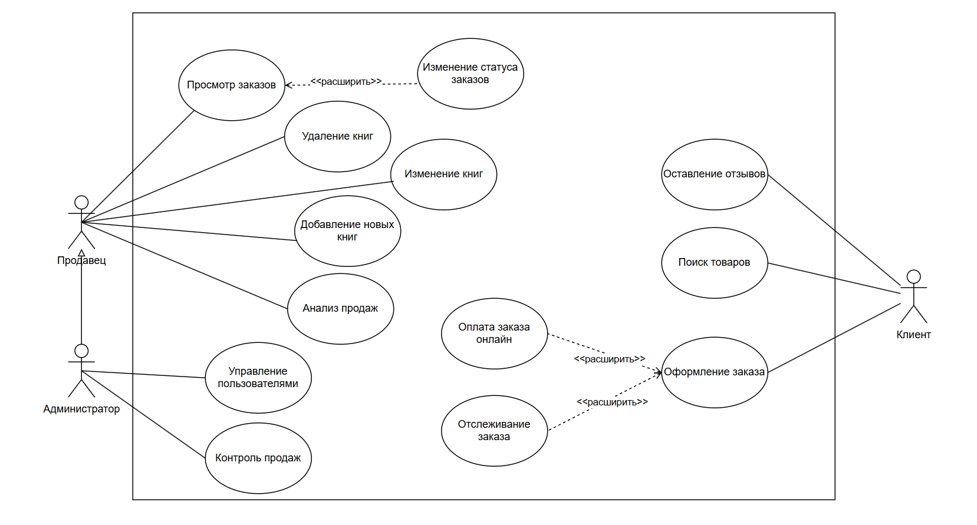

1. **Основные сущности:** Пользователи, Товары, Заказы, Детали_заказов, Оплаты, Сотрудники.
2. **Основные атрибуты сущностей:**

**Пользователи**: a. ID (первичный ключ) b. Имя c. Фамилия d. Email e. Хэш_пароля f. Роль

**Товары**: a. ID (первичный ключ) b. Название c. Цена d. Количество_в_наличии

**Заказы**: a. ID (первичный ключ) b. Пользователь_ID (внешний ключ) c. Время_заказа

**Детали_заказов**: a. ID (первичный ключ) b. Заказ_ID (внешний ключ) c. Продукт_ID (внешний ключ)

**Оплаты**: a. ID (первичный ключ) b. Заказ_ID (внешний ключ) c. Сумма

**Сотрудники**: a. ID (первичный ключ) b. Имя c. Должность

1. **Связи между сущностями** описаны с помощью первичных и внешних ключей в пункте 5.

**Пользователи** связаны с **Заказы** через внешний ключ Пользователь_ID, что означает, что каждый заказ принадлежит определенному пользователю. **Товары** связаны с **Детали_заказов** через внешний ключ Продукт_ID, что означает, что каждая запись в деталях заказа содержит информацию о конкретном товаре. **Заказы** связаны с **Детали_заказов** через внешний ключ Заказ_ID, что означает, что каждый заказ может включать несколько товаров. **Заказы** также связаны с **Оплаты** через внешний ключ Заказ_ID, что означает, что каждая оплата привязана к определенному заказу. **Сотрудники** являются отдельной сущностью, но могут быть связаны с **Заказы**, если нужно учитывать, какой сотрудник обработал заказ. В этом случае в таблицу **Заказы** можно добавить внешний ключ Сотрудник_ID.

1. **Преобразование сущности в таблицу** произойдет после добавления слова «Таблица» к сущностям в пункте 5)

CREATE TABLE Users ( UserID INT PRIMARY KEY AUTO_INCREMENT, FullName VARCHAR(255), Email VARCHAR(255) UNIQUE, PasswordHash VARCHAR(255), Role ENUM('customer', 'seller', 'admin') );

CREATE TABLE Products ( ProductID INT PRIMARY KEY AUTO_INCREMENT, Name VARCHAR(255), Price DECIMAL(10,2), Stock INT );

CREATE TABLE Orders ( OrderID INT PRIMARY KEY AUTO_INCREMENT, UserID INT, OrderDate DATETIME, EmployeeID INT, FOREIGN KEY (UserID) REFERENCES Users(UserID), FOREIGN KEY (EmployeeID) REFERENCES Employees(EmployeeID) );

CREATE TABLE OrderDetails ( DetailID INT PRIMARY KEY AUTO_INCREMENT, OrderID INT, ProductID INT, Quantity INT, FOREIGN KEY (OrderID) REFERENCES Orders(OrderID), FOREIGN KEY (ProductID) REFERENCES Products(ProductID) );

CREATE TABLE Payments ( PaymentID INT PRIMARY KEY AUTO_INCREMENT, OrderID INT, Amount DECIMAL(10,2), FOREIGN KEY (OrderID) REFERENCES Orders(OrderID) );

1. **Логическая схема БД:**

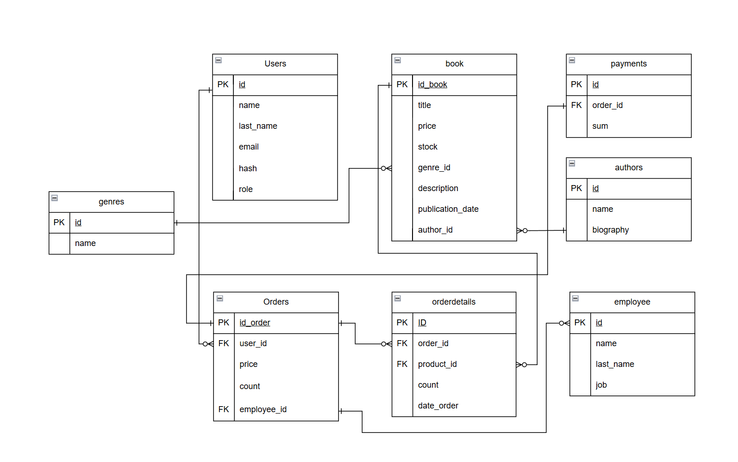

1. **1НФ:** Все атрибуты атомарны, таблицы содержат уникальные записи.  
   **2НФ:** Нет частичных зависимостей, каждая колонка зависит только от первичного ключа.  
   **3НФ:** Нет транзитивных зависимостей (например, OrderDetails не содержит данных о пользователе напрямую).  
   **4НФ:** Нет избыточных многозначных зависимостей.
2. **Оценка сроков и ресурсов** для разработки базы данных может сильно варьироваться в зависимости от многих факторов, включая сложность проекта, опыт команды и доступные ресурсы. Вот примерная оценка:
3. **Анализ и проектирование (1-2 недели)**: Этот этап включает в себя определение требований, проектирование схемы базы данных и создание UML-диаграмм.
4. **Разработка (2-4 недели)**: На этом этапе происходит непосредственное создание базы данных, включая определение таблиц, связей и ограничений.
5. **Тестирование (1-2 недели)**: После разработки базы данных следует этап тестирования, на котором проверяется корректность работы базы данных и соответствие ее требованиям.
6. **Документация (1 неделя)**: На этом этапе создается документация, которая описывает структуру базы данных, ее функции и использование.

Таким образом, общий срок разработки может составить от 5 до 9 недель.

Что касается ресурсов, то для разработки такой базы данных потребуется, как минимум, один опытный разработчик баз данных, а также доступ к соответствующему программному обеспечению для создания и управления базой данных. Кроме того, может потребоваться время и ресурсы на обучение пользователей работе с новой системой.